Tillsynsbegäran – information om höga naturvärden och fridlysta arter i avverkningsanmälan A 44309-2025 i Södertälje kommun

Detta dokument behandlar höga naturvärden i avverkningsanmälan A 44309-2025 i Södertälje kommun. Denna avverkningsanmälan inkom 2025-09-16 09:09:03 och omfattar 2,8 ha.

Vi begär härmed att Skogsstyrelsen fattar beslut enligt miljöbalken som säkerställer att skogens höga naturvärden bevaras samt säkerställer att EU-lagstiftning efterlevs och att artskyddsbrott förhindras. Vi önskar även ta del av de ställningstaganden och beslut som myndigheterna meddelar till följd av aktuell avverkningsanmälan och föreningens inlaga (se 34 § förvaltningslagen).

Nedan beskrivs fynd av naturvårdsarter och fridlysta arter som gjorts i det avverkningsanmälda området. I BILAGA 1 finns artfakta om rödlistade arter.

# Naturvårdsarter

I avverkningsanmälan har följande 20 naturvårdsarter hittats: skogsalm (CR), ask (EN), aspfjädermossa (VU), brunpudrad nållav (NT), ekticka (NT), korallticka (NT), lunglav (NT), oxtungssvamp (NT), rödbrun blekspik (NT), skeppsvarvsfluga (NT), vedtrappmossa (NT), bårdlav (S), dvärgtufs (S), gulnål (S), luddlav (S), myskmadra (S), rostfläck (S), tibast (S), vårärt (S) och blåsippa (§9). Av dessa är 11 rödlistade. För rödlistade arter har rödlistekategorin angivits inom parentes. Arter som är signalarter enligt Skogsstyrelsen har markerats med (S). För fridlysta arter anges även paragrafen i Artskyddsförordningen som arten är fridlyst enligt.

De påträffade naturvårdsarterna är ett tydligt kvitto på att detta rör sig om en skog med höga naturvärden. I Figur 1 visas en karta över det avverkningsanmälda området, där samtliga fyndplatser för naturvårdsarter som finns registrerade på Artportalen har markerats.

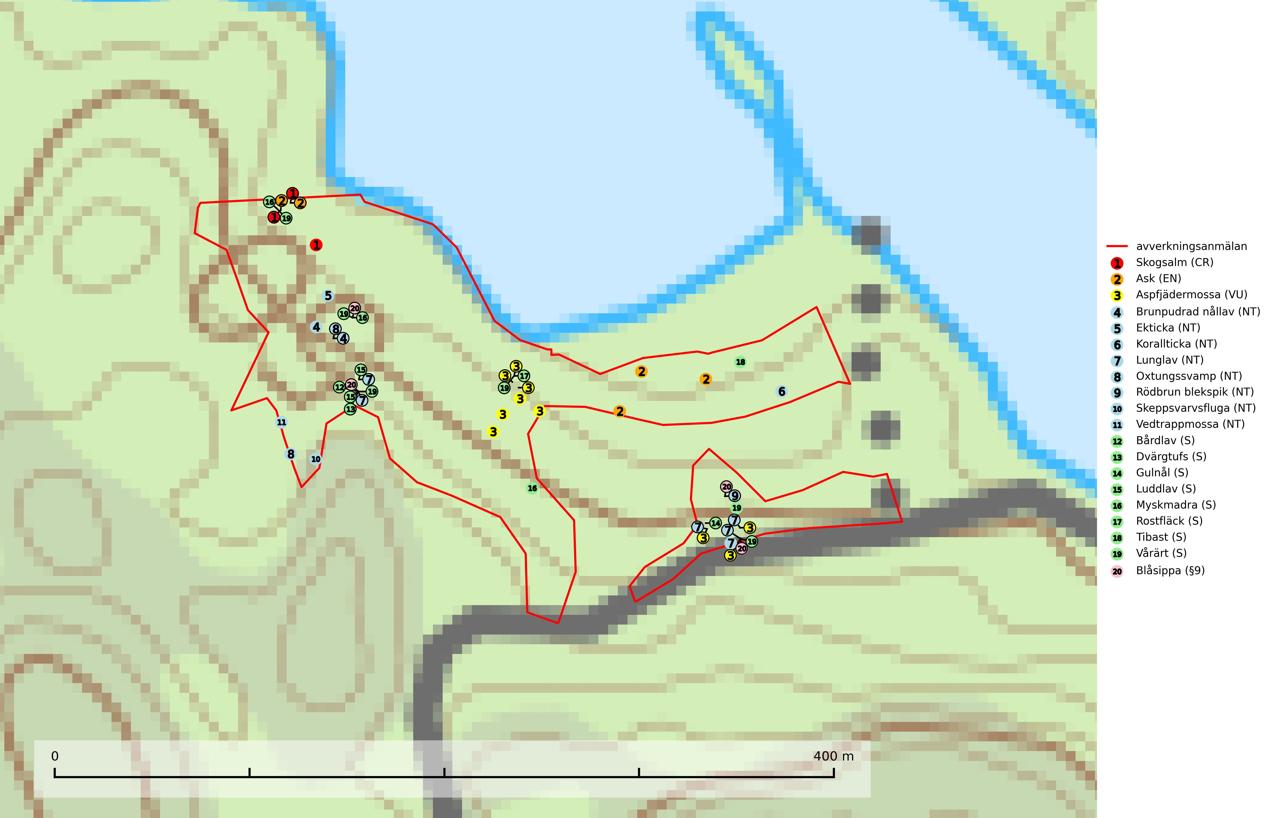

Figur 1. Fyndplatser för naturvårdsarter i det avverkningsanmälda området (röd linje). Markörer utan svart kant är placerade på fyndplatsen. Markörer med svart kant är placerade vid sidan av fyndplatsen och har ett svart streck som visar fyndplatsens exakta position. Kartans mittpunktskoordinat är N 6556241, E 636614 i SWEREF 99 TM.

**Aspfjädermossa (VU)** är knuten till gamla skogar, framförallt på näringsrik, högproduktiv mark där den växer på bark av främst ask, lönn och asp. Arten är placerad högst upp i Skogsstyrelsens värdepyramid för bedömning av skog med höga naturvärden. Samtliga lokaler måste ges ett ändamålsenligt skydd och ett urval förekomster bör övervakas för att följa populationens status (SLU Artdatabanken, 2024; Nitare & Skogsstyrelsen, 2019).

**Brunpudrad nållav (NT)** är beroende av hög, jämn luftfuktighet och kan påträffas i fuktiga skogar av naturskogskaraktär, ofta i sumpgranskog eller andra sumpskogar. Arten är placerad högst upp i Skogsstyrelsens värdepyramid för bedömning av skog med höga naturvärden och förekomster bör undantas från skogsbruksåtgärder (SLU Artdatabanken, 2024; Nitare & Skogsstyrelsen, 2019).

**Korallticka (NT)** visar på gamla ekar och lövskogsområden med gamla träd som har höga naturvärden. Värdträd, passande värdträd och olikåldriga bestånd med grov ek i hagmarks- och skogsmiljö sparas. För att säkerställa ekberoende arter på lång sikt måste fler bestånd med ek skyddas och skötas så att träden erhåller grova dimensioner och hög ålder (SLU Artdatabanken, 2024; Nitare & Skogsstyrelsen, 2019).

**Lunglav (NT)** är en av vårt lands främsta signalarter som överallt indikerar gamla lövträd, skogsbestånd med höga naturvärden och ekosystem med lång skoglig kontinuitet. Lokalt kan förekomsten vara mycket riklig men den hittas nästan enbart i gamla och ej slutavverkade skogar. Artens samtliga förekomster bör uppmärksammas från naturvårdssynpunkt, då många lokaler även hyser andra ovanliga och rödlistade arter. Rikliga förekomster bör skyddas med biotopskydd, frivilliga avsättningar eller reservat. Det finns ett antal sällsynta lavparasiter som växer på lunglav: lunglavsknapp (VU), skrovelmössing (DD), lunglavshårprick (DD), *Calycina alstrupii* (NA) och *Chalara lobariae* (NA) (SLU Artdatabanken, 2025; SLU Artdatabanken, 2024; Nitare & Skogsstyrelsen, 2019).

**Oxtungssvamp (NT)** växer nästan uteslutande på flerhundraåriga jätteekar i kulturlandskapet, till exempel i ekhagar och vid vägkanter, men kan även leva kvar på dess träd i mer slutna bestånd. Arten hotas av avverkning av värdträd och passande värdträd runt fyndplatserna samt av att olikåldriga bestånd med grov ek i hagmarks- och skogsmiljö avverkas (SLU Artdatabanken, 2024; Nitare & Skogsstyrelsen, 2019).

**Rödbrun blekspik (NT)** växer i norra Sverige på bark och ved av björk och gran i skogar med hög och jämn luftfuktighet. I södra Sverige växer den främst på ek i öppna åldriga lövskogar. I norra delen av sitt utbredningsområde hotas arten av slutavverkningar av gamla granskogar. I den södra delen av landet hotas den genom de åldriga lövskogarnas tillbakagång och särskilt ekhagarnas igenväxning och genom plantering av sådan mark med barrskog. Rödbrun blekspik signalerar alltid höga naturvärden (SLU Artdatabanken, 2024; Nitare & Skogsstyrelsen, 2019).

**Tibast** är en kalkgynnad buske som växer på mullrik, frisk eller svagt fuktig mark, exempelvis i gamla kalkgranskogar, lövträdslundar, varma källpåverkade sluttningar och exklusiva biotoper kopplade till vattendrag. Förekomster i gammal skog visar på höga naturvärden och bör alltid noteras i samband med naturvärdesinventeringar. Tibast är värdväxt för de två fjärilsarterna större tibastmal och brun tibastmal (CR) (SLU Artdatabanken, 2024; Nitare & Skogsstyrelsen, 2019).

**Vedtrappmossa (NT)** växer på död ved, främst i gammal granskog. Den förekommer knappast alls i fjällnära barrskogar utan finns i skogslandskapet nedom fjällen och framför allt i landets södra delar är den en mycket bra signalart för barrnaturskog med höga naturvärden. Skogsavverkning och brist på grov död ved i skogen är de allvarligaste hoten och den överlever inte kalhyggesbruk. Lokaler med sluten granskog, tillräckligt stora för att säkerställa ett kontinuerligt tillskott på grova lågor, bör undantas från storskaligt skogsbruk (SLU Artdatabanken, 2024).

**Vårärt** är en kalkgynnad mullväxt som är knuten till rik lundartad vegetation och har sin huvudsakliga förekomst i sydliga kalklövskogar, lövängen och hässlen. Den har även viktiga förekomster av reliktkaraktär i örtrika kalkgranskogar på frisk eller något fuktig mark i mellersta Sverige. Vårärt är en extra betydelsefull signalart i boreala (och boreonemorala) kalkgranskogar, då dessa förekomster nu är starkt fragmenterade och troligen visar på en flertusenårig ekologisk kontinuitet där spridning och etablering kan ha skett under postglaciala värmetiden. Arten tål inte dagens rationella skogsbruksmetoder (Nitare & Skogsstyrelsen, 2019).

# Fridlysta arter

Följande fridlysta arter har sina livsmiljöer och växtplatser i den avverkningsanmälda skogen: blåsippa (§9).

BILAGA 1 – Rödlistade arter

# Lunglav – ekologi samt krav på livsmiljön

Lunglav (NT) är en av vårt lands främsta signalarter som överallt indikerar gamla lövträd, skogsbestånd med höga naturvärden och ekosystem med lång skoglig kontinuitet. Lokalt kan förekomsten vara mycket riklig men den hittas nästan enbart i gamla och ej slutavverkade skogar. Artens samtliga förekomster bör uppmärksammas från naturvårdssynpunkt, då många lokaler även hyser andra ovanliga och rödlistade arter. Rikliga förekomster bör skyddas med biotopskydd, frivilliga avsättningar eller reservat (SLU Artdatabanken, 2024; Nitare & Skogsstyrelsen, 2019).

På lunglav kan man sällsynt finna små svarta skivlika bildningar som liknar apothecier men som är en parasitisk svamp, Lunglavsknapp *Plectocarpon lichenum* (VU). Det finns ytterligare ett antal parasiter vilka bara förekommer på lunglav: Skrovelmössing *Dactylospora lobariella* (rödlistad som Kunskapsbrist DD) och Lunglavshårprick *Niesslia lobariae* (rödlistad som Kunskapsbrist DD). Skrovelmössing (DD) har små svarta apothecier och bruna, 1-septerade sporer och Lunglavshårprick (DD) har brunhåriga perithecier och färglösa, 1-septerade sporer. Nyligen har ytterligare två lavparasiter påträffats i Sverige som växer på lunglav: *Calycina alstrupii* (NA) och *Chalara lobariae* (NA) (SLU Artdatabanken, 2025; SLU Artdatabanken, 2024; Nitare & Skogsstyrelsen, 2019).

## Referenser – lunglav

Nitare, J. och Skogsstyrelsen, 2019. *Skyddsvärd skog – Naturvårdsarter och andra kriterier för naturvärdesbedömning.* Skogsstyrelsen.

SLU Artdatabanken, 2024. *Artfaktablad. Naturvård – artfakta.* SLU Artdatabanken, Uppsala.

SLU Artdatabanken, 2025. *Över 20 nya lavparasiter för Sverige.* https://www.slu.se/artdatabanken/arter-och-natur/artiklar/over-20-nya-lavparasiter-for-sverige/